2022届高三一轮复习“8+4+4”小题强化训练(18)
（三角恒等变换）
一、单项选择题：本题共8小题，每小题5分，共40分．在每小题给出的四个选项中，只有一项是符合题目要求的．
1. 的值为（ ）
A. 1 B. 0 C. -0.5 D. 0.5
2.已知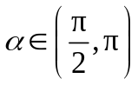，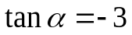，则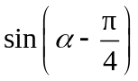等于（ ）
A．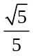 B．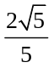 C．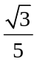 D．
3.已知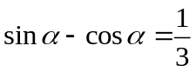，则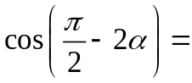（ ）
A．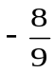 B． C． D．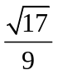
4.赵爽是我国古代数学家、天文学家，约公元222年，赵爽为《周髀算经》一书作序时，介绍了“勾股圆方程”，亦称“赵爽弦图”，它是由四个全等的直角三角形与一个小正方形拼成的一个大正方形.如图是一张弦图，已知大正方形的面积为25，小正方形的面积为1，若直角三角形较小的锐角为，则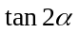的值为（ ）
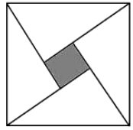
A. B. 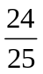 C. 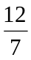 D. 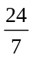
5.若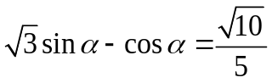，那么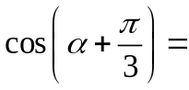（ ）
A．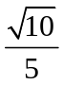 B．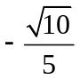 C．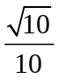 D．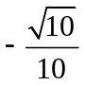
6.已知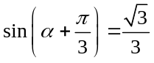，则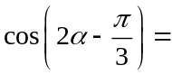（ ）
A．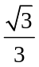 B．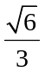 C． D．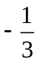
7.若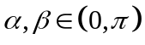，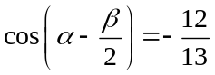，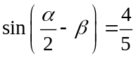，则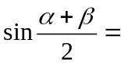（ ）
A．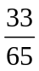 B．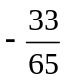 C．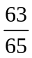 D．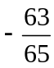
8.已知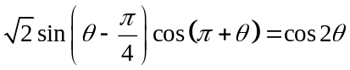，且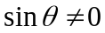，则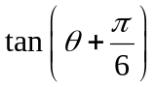的值为（ ）
A． B．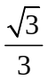 C．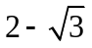 D．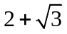
二、多项选择题：本题共4小题，每小题5分，共20分．在每小题给出的选项中，有多项符合题目要求,全部选对的得5分，有选错的得0分，部分选对的得3分．
9.下列说法正确的是（ ）
A. 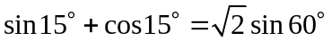
B.
C. 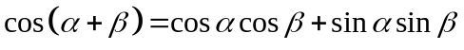
D. 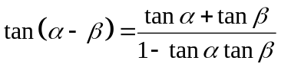
10.设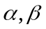是一个钝角三角形的两个锐角,下列四个不等式中正确的是( )
A．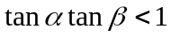 B．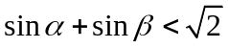
C．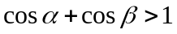 D．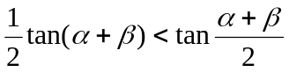
11.已知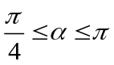，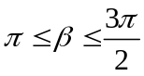，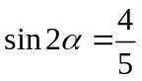，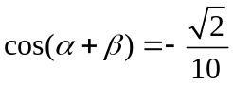，则（ ）
A．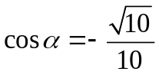 B．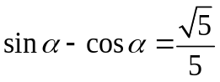
C．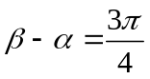 D．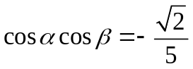

12.在数学史上，为了三角计算的简便并且更加追求计算的精确性，曾经出现过下列两种三角函数：定义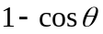为角的正矢，记作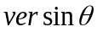，定义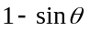为角的余矢，记作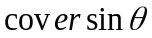，则下列命题中正确的是（ ）
A．函数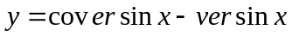在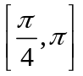上是减函数
B．若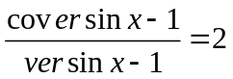，则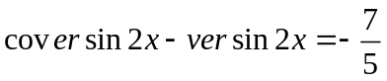
C．函数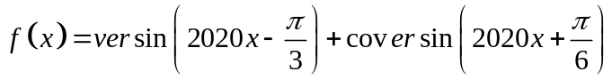，则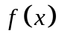的最大值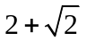
D．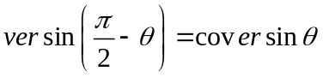
三、填空题：本题共4小题，每小题5分，多空题，第一空2分，第二空3分，共20分．
13.已知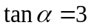，则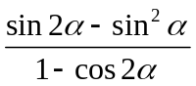的值为______．
14.若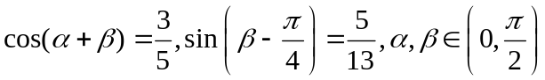，则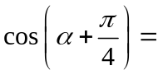_____________
15.若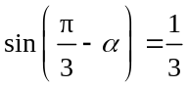，则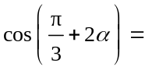________．
16.已知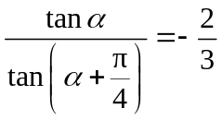，则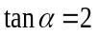_________________,若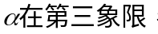则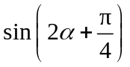的值是 ____________.

